13.04. АНГЛИЙСКИЙ ЯЗЫК Тема: Одевайся по погоде.

Цель: тренировать слова по теме « Одежда. Цвета»

1. Повторить название одежды стр.40, 44.
2. Повторить цвета по видео

<https://www.youtube.com/watch?v=oextxC5SuF0>

1. В рабочей тетради пишем:

13 апреля

Классная работа

**Упражнение 3**

1. **Письменно выполнить упр.3 стр.50**
2. Выполнить упражнение в прикрепленном фото: вставить название одежды (текст писать полностью, цифры не писать.), wearing- одет.

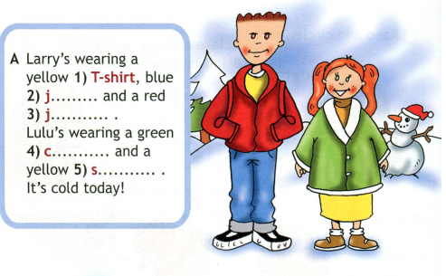

1. Домашнее задание: выполнить упр.3 стр.57 письменно.

 Работы присылать на почту **svetlanalashina@mail.ru**